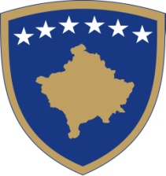
Republika e Kosovës
Republika Kosovo - Republic of Kosovo

Qeveria - Vlada - Government
Zyra e Kryeministrit- Ured Premijera - Office of the Prime Minister

Sekretari i Përgjithshëm - Generalni Sekretar - Secretary General

Datum: 25.05.2023

OBAVEŠTENJE

Za produženje roka za prijavu

Obaveštavamo sve zainteresovane kandidate da se rok za prijavu odlaže do 09.06.2023. godine za konkurse:

- Regionalno preduzeć́e za navodnjavanje Drini i Bardhe,A. D, Peć, šest (6) članova;
- Železnice Kosova - Train Kos, A. D, šest (6) članova;
- Regionalno Vodovodno Preduzeće Đakovica, A. D, Đakovica, tri (3) člana;
- Regionalno vodovodno preduzeć́e Mitrovica, A. D, Mitrovica, tri (3) člana;
- Kosovska energetska korporacija/KEK, jedan (1) član;
- Nadzorni odbor Trepče A. D. za tri (3) člana.

Radi informisanja, konkursi za popunjavanje radnih mesta za šest (6) odbora direktora centralnih javnih preduzeća objavljeni su na ``Web'' stranici Kancelarije premijera dana 13.04.2023.

Za sve informacije možete se obratiti na tel. br. 038-200 14 400.

